Velkommen
Til

.
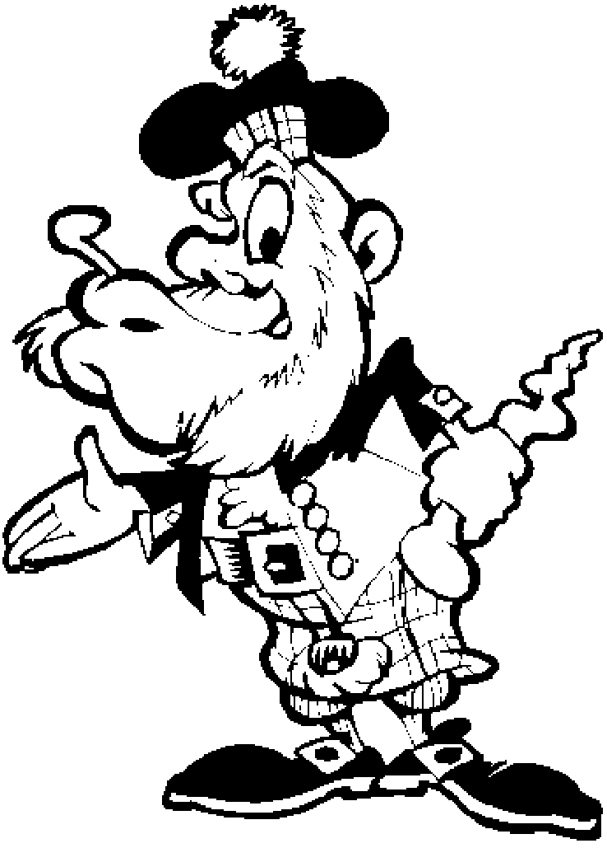
Kolding Whiskylaug

Af 1999

Whisky-Historie

Når man hører ordet Whisky, tænker man normalt på
Skotland, sækkepiber, kilten og det barske skotske landskab med får, som bliver passet af en rødskægget vejrbidt person.

Det er både rigtigt og forkert. Sådan er forholdene stadig i det skotske højland, men det var sandsynligvis irerne der fandt på at fermentere øl, brygget på maltbyg. Det ældste Distillery i verden findes i dag i Irland og hedder Bushmills.

Man mener at Kunsten at Destillere nåede til Skotland i det 5 Årh. og at kelterne var de første der systematisk fremstillede et produkt, de kaldte Uisige Beatha (( Udtales:
Uusgi baah)) og er gælisk for livets vand. Ordene er senere
Blevet forvansket til det nu mere mundrette WHISKY

Det første nedskrevne om whiskyfremstilling i Skotland
Stammer fra 1494 : otte Bols til Broder John Cor til fremstilling af aqua vitae.
Han har været en populær mand, når man ved at otte bols malt vejer ca. 500 kg og er nok til 315 l af livets vand.

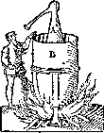

Fremstilling Af Maltwhisky

Whisky er lavet af rene naturprodukter, nemlig :

Maltbyg

Gær og

Skotsk kildevand

Malting :
Maltbyggen bliver blandet med nok vand til at en spiring går i gang (2-3 dage) . Derefter spredes byggen på et tørreloft, nedenunder tændes en ovn, hvor der i mange tilfælde fyres med kul eller gas tilsat tørv. Det er tørverøgen der tilfører whiskyen den karakteristiske røgede smag. Denne proces kaldes Malting

Milling :
Derefter Males malten mellem store stålvalser til en meget
Grov mel, kaldet Grist.
Denne proces kaldes milling.
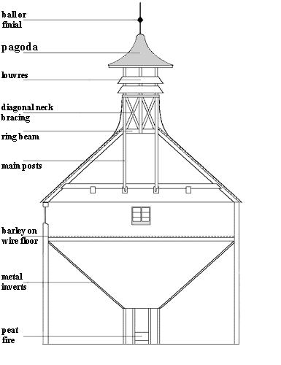

Mashing :
Gristen bliver nu blandet med ca. 65 grader varmt kildevand og sukkerstoffet i malten udtrækkes. Denne proces gentages 3 gange. De to første udtræk anvendes i den videre produktion, den sidste bruges sammen med den næste blanding.
Sukkerblandingen afkøles og kaldes nu Wort.
Denne proces kaldes Mashing.

Fermentation :
Worten pumpes nu ned i nogle store beholdere, kaldet Wash Backs. Disse er fremstillet af fyrretræ. En afmålt mængde Gær (ølgær) tilsættes og gæringsprocessen startes. Efter 48 timer har man nu en sød væske med en alkoholprocent på 6-9 . Denne blanding kaldes Wash.

Destillation :
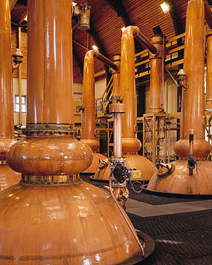
Washen føres nu gennem rør ind gennem en forvarmer for derefter at havne i The Pot Still, en kobberkedel med en lang bøjet svanehals. Her foregår første destillering. Væsken har nu en alkoholprocent på ca. 20-25. Man har nu et produkt kaldet Low Wines. Disse low wines destilleres endnu engang i en lignende kedel kaldet The spirit Still.
I Irland og det skotske lavland destilleres spritten en ekstra gang. Dette giver en hurtigt modnende whisky, men i resten af den whiskyproducerende verden nøjes man med to gange. Den færdige sprit holder ca. 62-75% by volume. Den smager frygteligt, værre en varm vodka.
Spirit-still hos Springbank

Spirit Safe :
Da der er told på Whisky, må man efter destillationen ikke kunne komme i direkte kontakt med de gode dråber. ”The Stillman”, som har til opgave at kontrollere spritten, kigger ind i noget der ligner et stort akvarie med kraftige hængelåse på. Han observerer, hvornår sprittens ”low wines” bliver til ”the Heart of the Run”, de brugbare middeldråber, som senere bliver til whisky.

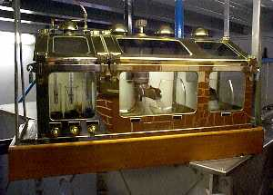

Spirit-Safe

Der er tre Typer dråber. The low wines eller foreshots, som er af for lav alc. Volume. The Heart…… som er af god volume og the aftershots eller Feints som indeholder for mange bitterstoffer. Først- og sidstnævnte anvendes sammen medvand i næste destillering.
Cask Filling :
Spritten er nu efter at have passeret the spirit safe, havnet
I the spirit reciever og er klar til at blive fyldt på CASKS
(fade).
Den er klar som vand og det er først efter at have hvilet sig i mindst 3 år på egetræsfade, der tidligere kan have indeholdt Bourbon, Sherry, eller port at den får sin farve.

Fadene fås i tre størrelser : Barrels som indeholder ca. 180 l, Hogsheads som indeholder ca. 250 l og Butts, hvor der kan påfyldes ca. 500 l.

På speyside destilleriet MACALLAN lagres i øjeblikket ca. 160.000 fyldte fade af varierende størrelse. Et tomt men brugbart fad repræsenterer en værdi af ca. 400 £.
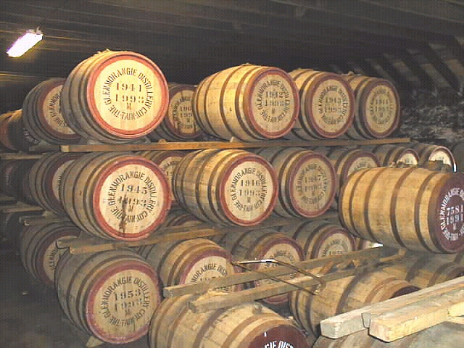

( 40 til 50 årig whisky hos Glenmorangie Distill.)
Maturation :
Fadene efterlades efter påfyldning i store uopvarmede lagerbygninger, nogle af disse er sprængt ind i de skotske fjelde.
For at kunne opnå betegnelsen skotsk whisky, skal denne lagres i 3 år i fade i Skotland, men mange lagres i både
5, 8,10, 12, 15, 18, 25 år eller meget længere. Da det er dyrt at opbevare fadene på lager så længe, kan man som hovedregel sige at, jo ældre en årgang desto dyrere. Ydermere forsvinder der 2-3 % årligt ved fordampning. I Skotland kalder man dette ”The Angels Share”, Englenes andel.

Efter en årrække skal whiskyen fyldes på flasker. Noget af Whiskyen bruges til Blending, andet tyndes til ca. 40 % og en lille del fyldes ufortyndet på flasker. Dette er de såkaldte Cask Strenght Bottlings, som varierer i styrke fra ca. 50 – 70 % by volume.

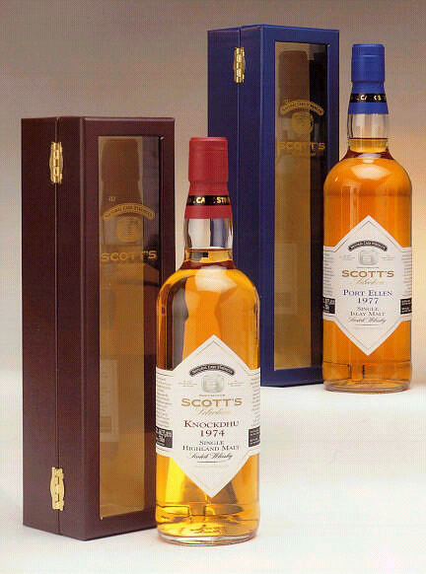
SLAINTE`

Whisky-typer

Der findes mange forskellige typer whisky :

Blended Whisky, som består af op til 2/3 dele grain(korn-majs-hvede) whisky og 1/3 del Single Malt whisky.

Vatted Whisky, som består af flere forskellige single malt whiskyes.

Single Malt Whisky, som består af maltwhisky fra kun et distillery og hvor det er den yngste man benævner når man angiver en alder på flasken.

Cask Strenght Whisky, er whisky som aftappes med den styrke den blev påfyldt med, der tilsættes ikke vand ved flaskepåfyldning.

Single Barrel or Cask, er whisky fra et enkelt fad og der kan være store variationer i farve og styrke, fra fad til fad.
Flaskerne er ofte håndsignerede af The Masterblender eller af ejeren af distilleriet. De er også som regel forsynet med nummer. Det er kun naturligt at sådanne aftapninger er af speciel interesse for samlere og priserne kan være temmelig pebrede.
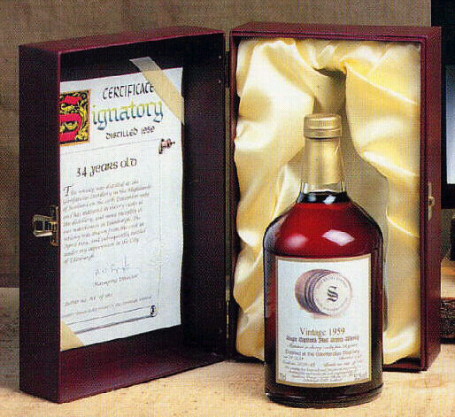

Whisky regioner
I
Skotland

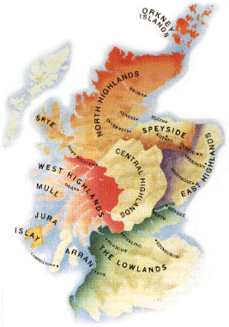
Man deler Skotland
Op i følgende regioner :

Lowland, som Har de
Mildeste whiskies.

Speyside, som er en del
af The Highlands med
mere end 30 destillerier
Typisk runde og afbalan-
Cerede.

Highlands, som er de
Mere robuste og kraf-
tige.

Islands, er specielle fra
ø til ø, men som ligger
smagsmæssigt mellem
speyside og highland.

Campbeltown, som tid-
ligere var whiskyhoved-
stad, men som i dag kun
producerer 2 brands.

Islay, som leverer de kraftigste og mest smagende whiskies, salt og tang, meget røgede. Ikke allemands-
Kost.

Ord for :

Farve Duft Smag Eftersmag

Rav smør korn mandler
Bronze karamel kul bitter
Kobber korn chokolade smør
Mørk chokolade ren karamel
Guld citrus kaffe fuldfed
Honning ren kompleks chokolade
Mahogny fløde fløde citrus
Oloroso(port) blomster tør ren
Orange frugt frugt kaffe
Lys druer fyldig kompleks
Strå græs lyng fløde
Gul hø krydret tør
Honning Honning frugtagtig
Løv løv lyng
Malt let let
Nød behagelig behagelig
Eg malt lakrids tørverøget medium lang kraftfuld nød malt
Salt eg blid
Tang olieagtig nød sherry tørverøget egagtig
Røget peber tørveagtog
Krydret kraftfuld kraftfuld
Vanille rund salt
Træ salt kort
Sherry røget
Røget blød
Blød krydret
Krydret sprittet
Sød sød
Fyr toffee
Toffee vanille.

